:
KUNGSBACKA IWC
D 236
Sverige

Inbjudan

till Inner Wheel-dagen
den 10 januari 2019 kl 14.00
Restaurang Esters i Kungsbacka

Vi kommer att bjudas på välkomstdryck, varmrätt, kaffe och kaka.
Vin kan köpas.

Per-Ola Attman berättar om sin resa till Rotaryprojekt i Moldavien och
Rose-Marie Green-Lundin kommer att hålla en kort historik om Margarette Golding, grundare av Inner Wheel 1924.

Anmälan senast den 20 december 2018 till
Gunilla Attman, gunilla.attman@hotmail.com, 070-2172551
eller
Berit Niklasson, 33niklasson@telia.com, 0300-18337

Pris: 200 kr som vi gärna ser inbetalt till vårt plusgiro 498 1476-7 senast den 4 januari.
Glöm inte ange ditt namn på betalningen.
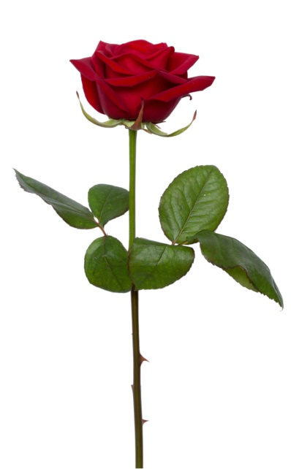
Hjärtligt välkomna!
önskar
Kungsbacka Inner Wheel Club

President Birgit Eriksson

